CONSILIUL JUDEŢEAN DOLJ
BIBLIOTECA JUDEŢEANĂ “ALEXANDRU ŞI ARISTIA AMAN”- CRAIOVA
SOCIETATEA DE ŞTIINŢE ISTORICE DIN ROMÂNIA – FILIALA DOLJ
CENTRUL DE STUDII ALE RELAŢIILOR INTERNAŢIONALE
UNIVERSITATEA DIN CRAIOVA

VĂ INVITĂ SĂ PARTICIPAŢI LA CONFERINŢELE:

AMERICA LATINĂ ŞI MARILE PUTERI  PREZINTĂ:  Prof.univ.dr. CONSTANTIN BUŞE Universitatea din Bucureşti  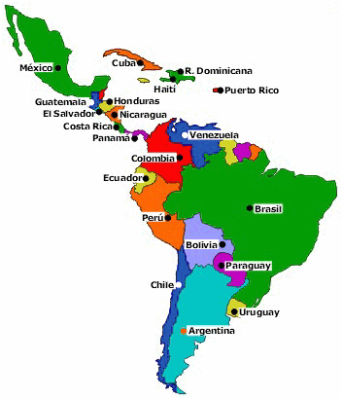 | ISTORICII ŞI RĂZBOIUL MONDIAL DIN 1939-1945  PREZINTĂ:  Prof.univ.dr. GHEORGHE BUZATU Universitatea „Ovidius” din Constanţa  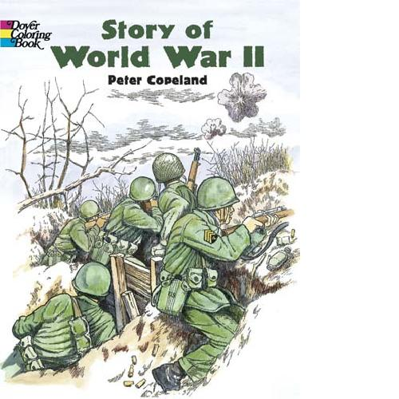

VA FI LANSATĂ CU ACEST PRILEJ ŞI COLECŢIA:

GHEORGHE BUZATU – OPERA OMNIA

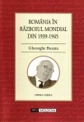

PREZINTĂ:
Prof.univ.dr. SORIN DAMEAN – Universitatea din Craiova

30 APRILIE 2010
SALA „NICOLAE ROMANESCU” a BIBLIOTECII JUDEŢENE, ORA 11,00

